Cisco Packet Tracer

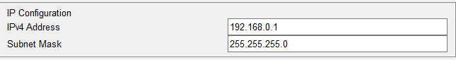
JOB 1 : Placer un router de type 1941 (le + optimisé), cliquer dessus → config → choisir un port (gigaEthernet0/0) →

(conseillé) placer un switch pour avoir le + de ports disponibles sur le routeur. Relier avec un câble le swtich au bon port que vous avez configuré au préalable.

Ensuite placer 2 postes d’ordinateurs les reliers au switch et ensuite les configurer ( les deux se configure de la même manière)
[/!\ Allumer le routeur pour faire fonctionner le tous]
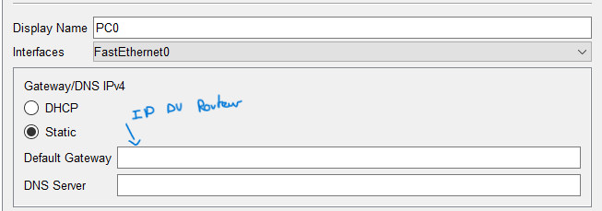

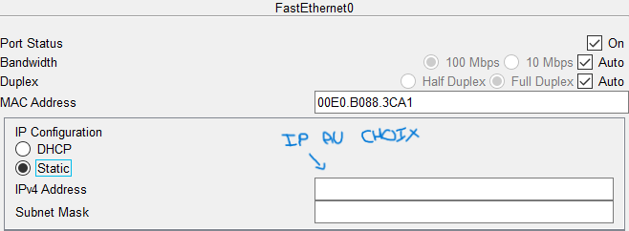

Pour vérifier que tous fonctionne correctement, cliquer sur un ordinateur → Desktop → Command prompt → ping (ip de l’autre ordinarteur).

JOB 2 : (Plusieurs options pour ajouter internet sur le cisco, ma méthode c’est de simuler un fournisseur de réseau avec un server et un router extérieur au réseau interne (voir ex :
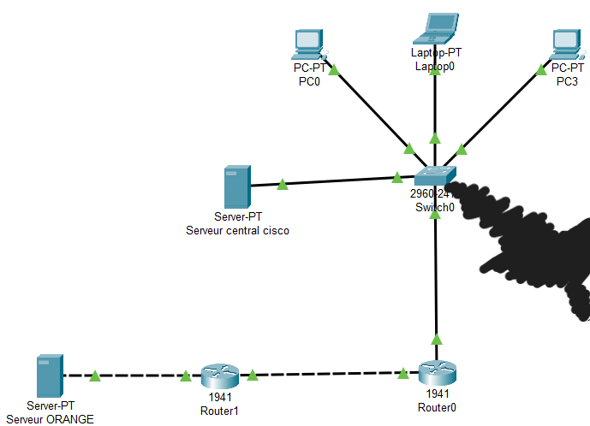

Router 1 lui donner une ip → gigaEthernet0/0 (ex 180.150.120.1), relier le port gigaEthernet0/0 au server Orange. Configurer le server Orange → IPV4 Gateway default (mon ex 180.150.120.1) → Interface FastEthernet0 (180.150.120.2, important de le mettre dans la même plage d’ip)

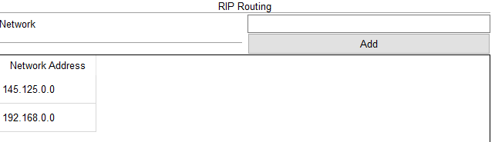
Reprendre le router0 donner une ip → gigaEthernet0/1 (ex 145.125.115.1) → relier ce port au port restant du router1 gigaEthernet0/1 → lui attribuer une ip dans la même plage (ex 145.125.115.2).

Router 0 → Config → RIP →

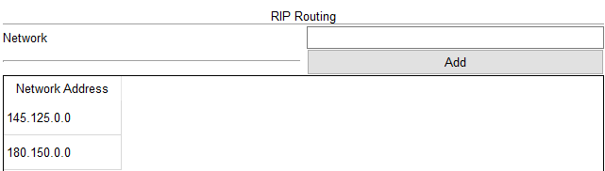
Router 1 → Config → RIP →

(En suivant mon shema de mon installation, mettre le server Cisco au bonne endroit et ensuite le congigurer pour DNS et DHCP)

DHCP : Server Cisco → Config → FastEthernet0 → mettre ip au choix dans ipv4 (ex 192.168.0.5) → Services → DHCP →
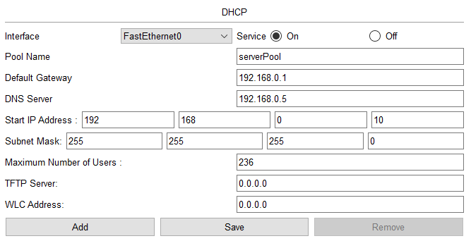

Default Gateway ip du router0, DNS server ip du Server Cisco, Start ip Adress le début de la plage IP, ensuite save.

DNS : Server cisco → Services → DNS →
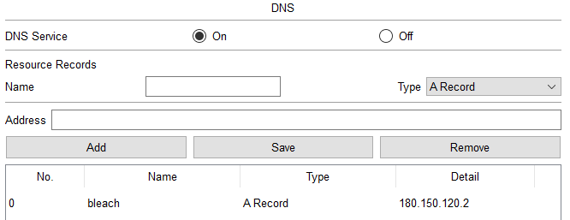

A proprement parler le DNS qu’on configure ici, c’est pour lier une ip à un nom de domaine, ainsi lorsque l’on fait une recherche on a juste besoin de connaître le nom de domaine et non pas l’adresse ip du site.

(/!\ L’ip du DNS configurée dans le DHCP sera fournie à tous les postes se connectant au dit DHCP)

Pour tester mettre tous les postes ou 1 seul en configuration DHCP pour voir si cela fonctionne. Et voir si la page web fonctionne Poste ordinateur → Desktop → Web Browser → Name page.

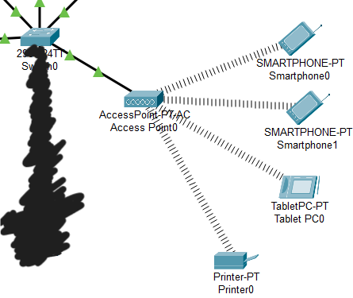
JOB 3 : Suite de notre installation, ajouter un point d’accès wifi (Name : AccessPoint PT-AC), placer ensuite 2 smartphone , 1 tablette et une imprimante. L’imprimante on rentre dans sa configuration et lui mettre un ip fixe, et ensuite la ping pour voir si cela fonctionne. (voir shéma)


JOB 4 : Faire une simulation de PDU :
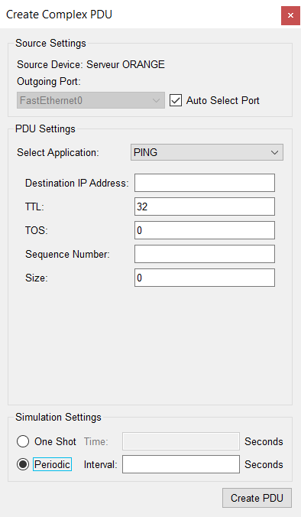
Séléctionner un server au choix →

Destination IP : mettre une ip d’un
poste. Séquence Number 1.
Periodic 5 sec.
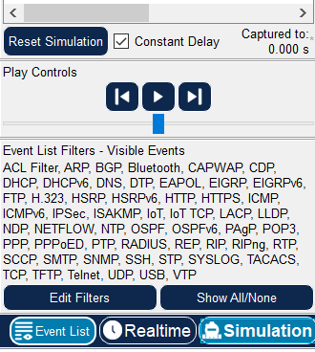

Cliquer sur Simulation et la lancer.

JOB 5 : (voir https://github.com/Leo-Lentz/Cisco-Packet-Tracer/tree/main/JOB05)
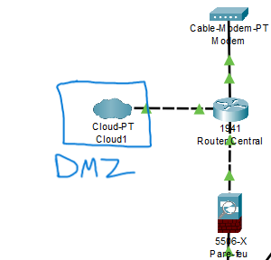

JOB 6 :

